使用有限状态机（FSM）来实现摩尔斯电码编码器。摩尔斯电码使用长短脉冲的组合来表示信息。每个字母都表示为一系列点（短点（一个短脉冲）和划线（一个长脉冲）。例如，字母表的前八个字母有以下表示:

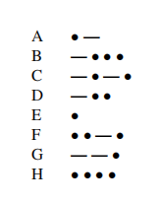
顶层结构图如下
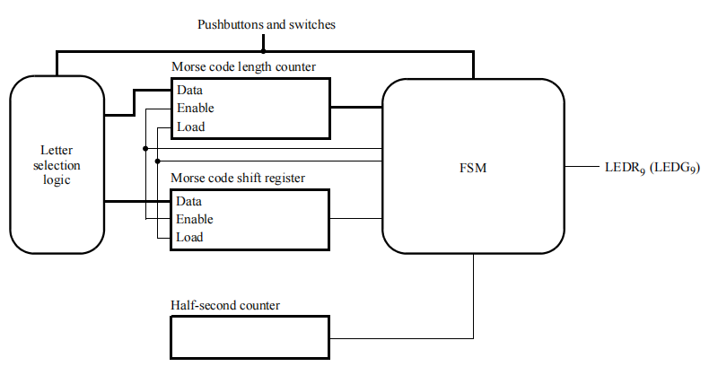
- 工程文件

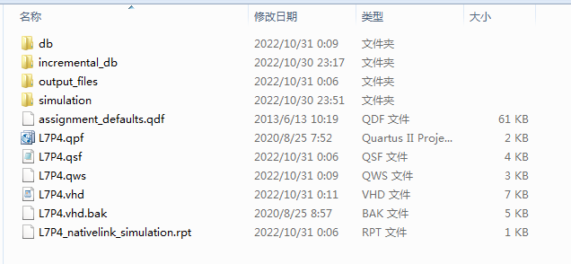
- 程序文件
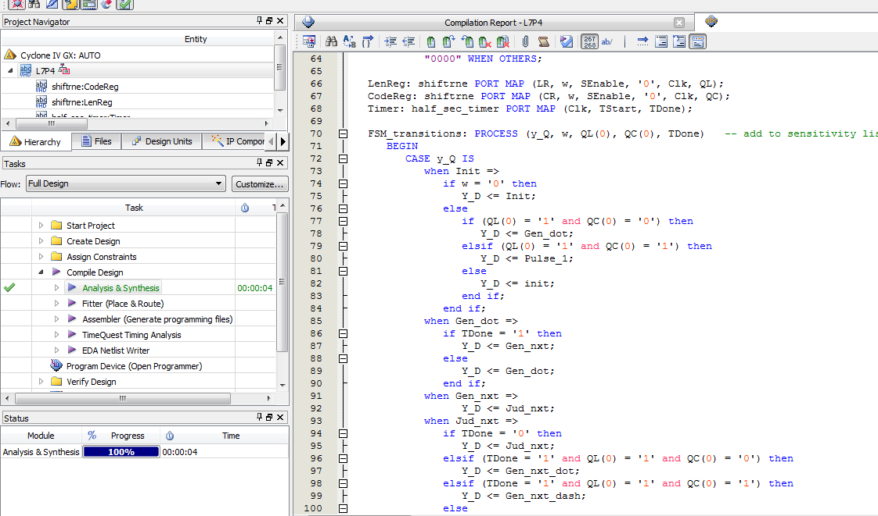
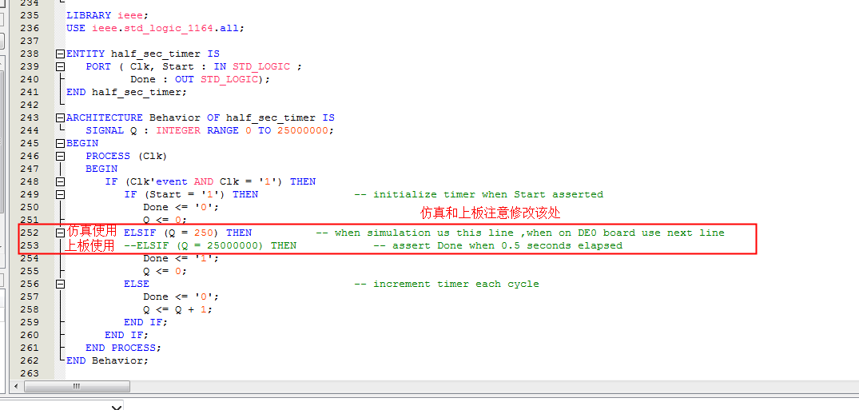
- 程序编译
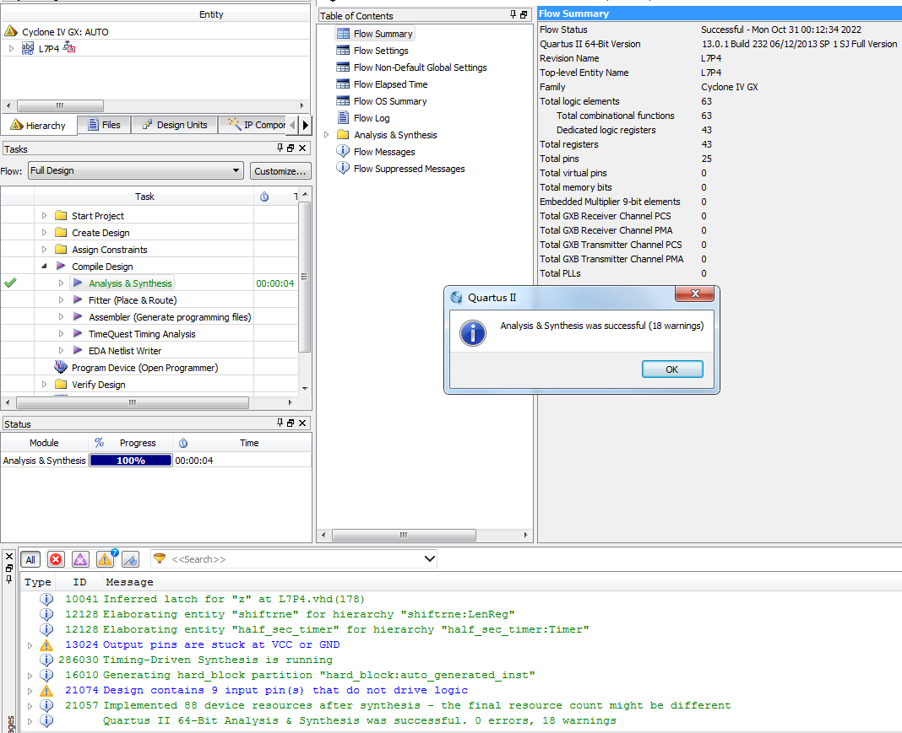

- Testbench

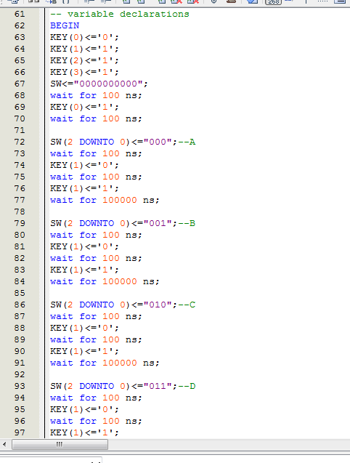
- 仿真图
